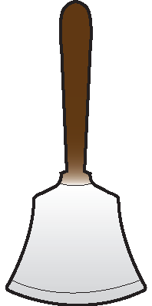 Börje skola
2016-05-23

Sommaravslutningen närmar sig …….

Terminen är snart slut och vi vill passa på att tacka alla elever och föräldrar för detta läsår! Det har varit ett väldigt trevligt och givande läsår. Den goda stämning som finns på skolan bland elever, föräldrar och personal märks väldigt tydligt och är något som vi ska vara rädda om. Elevernas starka insats när det gäller att studera märks också. Bra jobbat!

Avslutningen sker på onsdagskvällen den 8 juni.
17.00 Bullerbyn i kyrkan
17.45 (ca) Gemensamt fika i trädgården vid församlingshemmet
18.15 Storskolan i kyrkan

Höstterminen börjar onsdagen den 17 augusti kl 8.00.

Varmt Välkomna!
Sakarias
och all personal på skolan

